Všeobecný příměstský tábor
.
Termín: 8. 8. – 12. 8. 2016

Cena tábora: 1 400 Kč
400 Kč hradí rodiče v hotovosti při odevzdání přihlášky na OÚ Chvalovice,
zbývající částku 1 000 Kč hradí Obec Chvalovice.
Hlavní vedoucí: Mgr. Bronislav Čermák, tel.: 736 177 378, e-mail: cermak.b@ddmznojmo.cz
Přihlášky k vyzvednutí v OÚ Chvalovice.

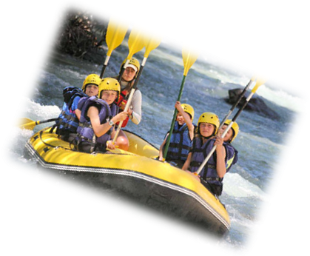 | - projížďka na koních - jedna z největších koňských farem v ČR  - plavba lodí  - exkurze – výroba loutek a jiné  - vodácký výcvik  - sportovní a společenské hry + kvizové soutěže  - lukostřelba  - kulturní programy, vyrábění a jiné | 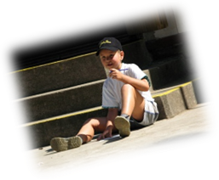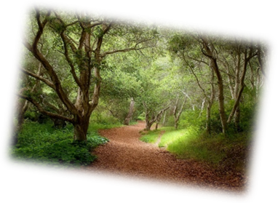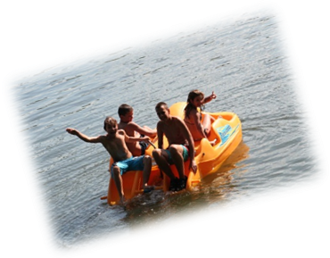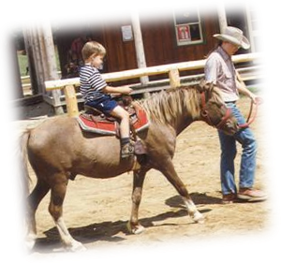

Je zajištěna přeprava z Chvalovic a zpět.
Změna programu je vyhrazena dle aktuálního počasí, počtu a zájmu dětí. Termín odevzdání a zaplacení přihlášek je do 30. 4. 2016 nebo do naplnění kapacity tábora.
Program není vhodný pro předškoláky.

